Relatório Preliminar

da Arquitetura

BrainLight

**Equipa LGP 5A**

**BrainLight**

**Developers**

André Pinheiro

David Azevedo

João Monteiro

José Lima

Luís Natividade

Luís Pinto

**MM Delegates**

Nerea Castro

Simão Pereira

**Designers**

Diana Magalhães

Mariana Almeida

**Cliente**

INOVA+

**ÍNDICE**

GLOSSÁRIO 2

INTRODUÇÃO 3

ÂMBITO 4

TECNOLOGIAS UTILIZADAS 5

1. ARQUITETURA FUNCIONAL 6

2. DIAGRAMAS DE INTERAÇÃO 8

2.1 Consultar histórico (*BrainLight*) 8

2.2 Visualizar ondas cerebrais (*BrainLight*) 9

2.3 *Login* de Paciente (Prova de conceito) 10

2.4 Visualizar ondas cerebrais (Prova de conceito) 11

CONCLUSÃO 12

# GLOSSÁRIO

|  |  |
| --- | --- |
| **TERMO** | **DEFINIÇÃO** |
| ***Framework*** | Abstração universal, alterável e reutilizável que fornece uma funcionalidade específica com o intuito de facilitar o desenvolvimento de aplicações. |
| ***SDK*** | Sigla de *Software Development Kit*, geralmente disponibilizado para que programadores externos tenham uma melhor integração com o *software* proposto. |
| **EEG** | Sigla de eletroencefalografia, que consiste no estudo dos registos gráficos das correntes elétricas existentes no encéfalo de um indivíduo. |
| ***API*** | Sigla de *application programming interface*, ou interface de programação de aplicações. Refere-se ao conjunto de padrões estabelecidos por um *software* para a utilização das suas funcionalidades por outras aplicações. |

# INTRODUÇÃO

Com a crescente oferta de aplicações e facilidade de acesso à internet, esta tem sido usada cada vez mais com o intuito de melhorar a qualidade de vida dos seres humanos. Sendo que a qualidade de vida deve ser transversal a qualquer pessoa, a nossa framework e prova de conceito surgem com o intuito de melhorar essa qualidade de vida.

Seguindo esta linha de pensamento a nossa prova de conceito foca-se na acessibilidade e interação entre Médico e Paciente, permitindo ao Médico analisar os sinais EEG do Paciente sem que seja exigida a presença de ambos no mesmo espaço. Assim consideramos que podemos efetivamente melhorar a qualidade de vida do Paciente e melhorar também a análise dos sinais EEG através da nossa framework.

Este relatório contém a arquitetura inicial do projeto, de forma a possibilitar uma compreensão mais pormenorizada de como irá funcionar a aplicação.

# ÂMBITO

Este projeto surge como resposta ao desafio lançado pela empresa Inova+ e é desenvolvido no âmbito da unidade curricular Laboratório de Gestão de Projetos, unidade curricular integrada no quarto ano do Mestrado Integrado em Engenharia Informática e Computação que visa interligar os estudantes de diferentes áreas e prepará-los para trabalhar diretamente com empresas.

Assim sendo, alunos da Faculdade de Engenharia da Universidade do Porto frequentar o Mestrado Integrado em Engenharia Informática e Computação, Mestrado em Multimédia, e estudantes da Licenciatura de Design de Comunicação da Faculdade de Belas Artes da Universidade do Porto, deverão conciliar todo o conhecimento adquirido de forma de forma a desenvolver um produto final inovador e de qualidade, funcionando como introdução para o verdadeiro processo de trabalho em equipa e gestão de projetos, que nos acompanhará ao longo de toda a vida.

# TECNOLOGIAS UTILIZADAS

**Framework:**

* Java

**Prova de conceito:**

* HTML5
* CSS
* SASS
* Polymer
* Firebase

# 1. ARQUITETURA FUNCIONAL

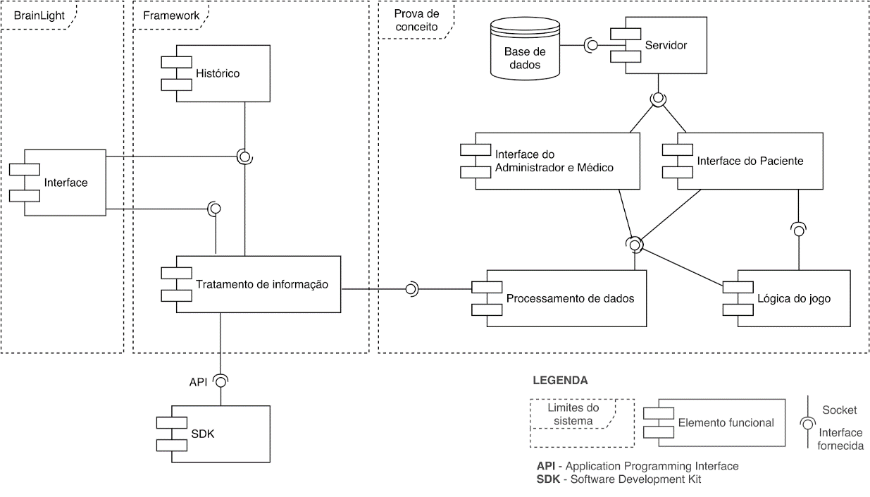

**Figura 1** - Modelo da arquitetura das soluções a desenvolver.

Na figura 1 pode ser visto o diagrama que representa as estruturas das várias componentes do projeto e o modo como estas se relacionam.

O sistema da *framework* deverá ser capaz de comunicar com os diferentes *SDK* dos dispositivos através da *API* por estes disponibilizada. A informação que estes lhe fornecerem será recebida e tratada pelo módulo “Tratamento de informação”, que será assim o responsável pelo estabelecimento da comunicação, a análise dos pacotes e o processamento dos dados. Para além de comunicar com os *SDK*, esse módulo também poderá receber e tratar a informação disponibilizada pelo “Histórico”, que gere os ficheiros onde foram guardados pacotes de dados previamente lidos. Esses dois módulos formam a estrutura fundamental da *framework*, mas para que esses dados possam ser visualizados e haja uma interface intuitiva com os utilizadores terá de existir um outro módulo denominado “Interface”, o qual fará parte do sistema *BrainLight*, responsável pela representação dos dados e interação com os utilizadores.

A prova de conceito é um sistema separado que terá de comunicar com o módulo “Tratamento de informação” da *framework* de modo a receber os dados relativos às ondas lidas. Esses dados serão tratados pelo módulo “Processamento de dados”, e reencaminhados para todos os módulos que os usarão: “Interface do administrador”, “Interface do utilizador” e “Lógica do jogo”. Os dois primeiros são responsáveis pela representação desses dados e pela interação com os utilizadores (administradores e pacientes), enquanto o terceiro poderá usar os sinais recebidos de modo a influenciar o jogo. Esse jogo também comunicará com a interface do utilizador para poder ser exibido e receber os inputs. Uma vez que o acesso à prova de conceito requererá autenticação, ambas as interfaces necessitam de comunicar com um servidor que se responsabilizará por isso, através da comunicação com uma base de dados com as informações de *login* e os tipos de utilizador.

# 2. DIAGRAMAS DE INTERAÇÃO

Nesta secção serão representados os diagramas de interação de algumas das sequências de eventos mais relevantes para os sistemas considerados. Os dois primeiros referem-se à consulta do histórico e à visualização das ondas cerebrais na plataforma *BrainLight*, enquanto o 2.3. e 2.4. são relativos ao sistema de autenticação e à visualização das ondas cerebrais na prova de conceito.

### 2.1 Consultar histórico (*BrainLight*)

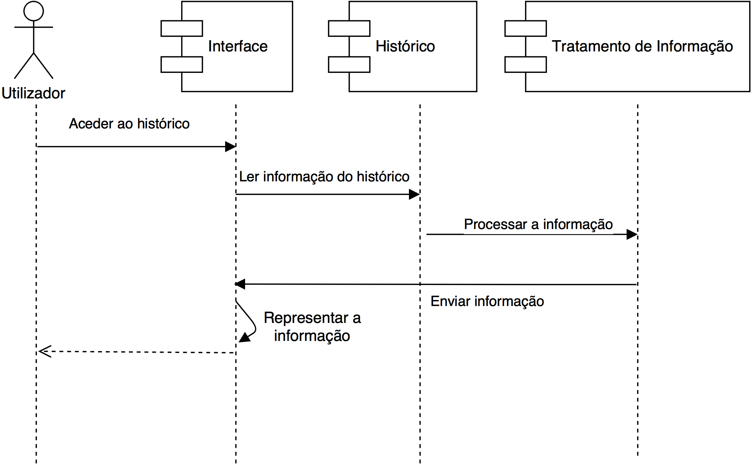

**Figura 2** - Esquema da sequência de eventos necessária para um utilizador

visualizar ondas armazenadas num ficheiro na plataforma *BrainLight.*

Na figura 2 observa-se o diagrama da consulta do histórico. O Médico acede ao histórico através da interface da aplicação, aplicação esta que lê a informação do histórico, e procede ao tratamento dessa informação. A informação após ser processada pela *framework* é enviada para a interface onde é representada e pode ser visualizada.

### 2.2 Visualizar ondas cerebrais (*BrainLight*)

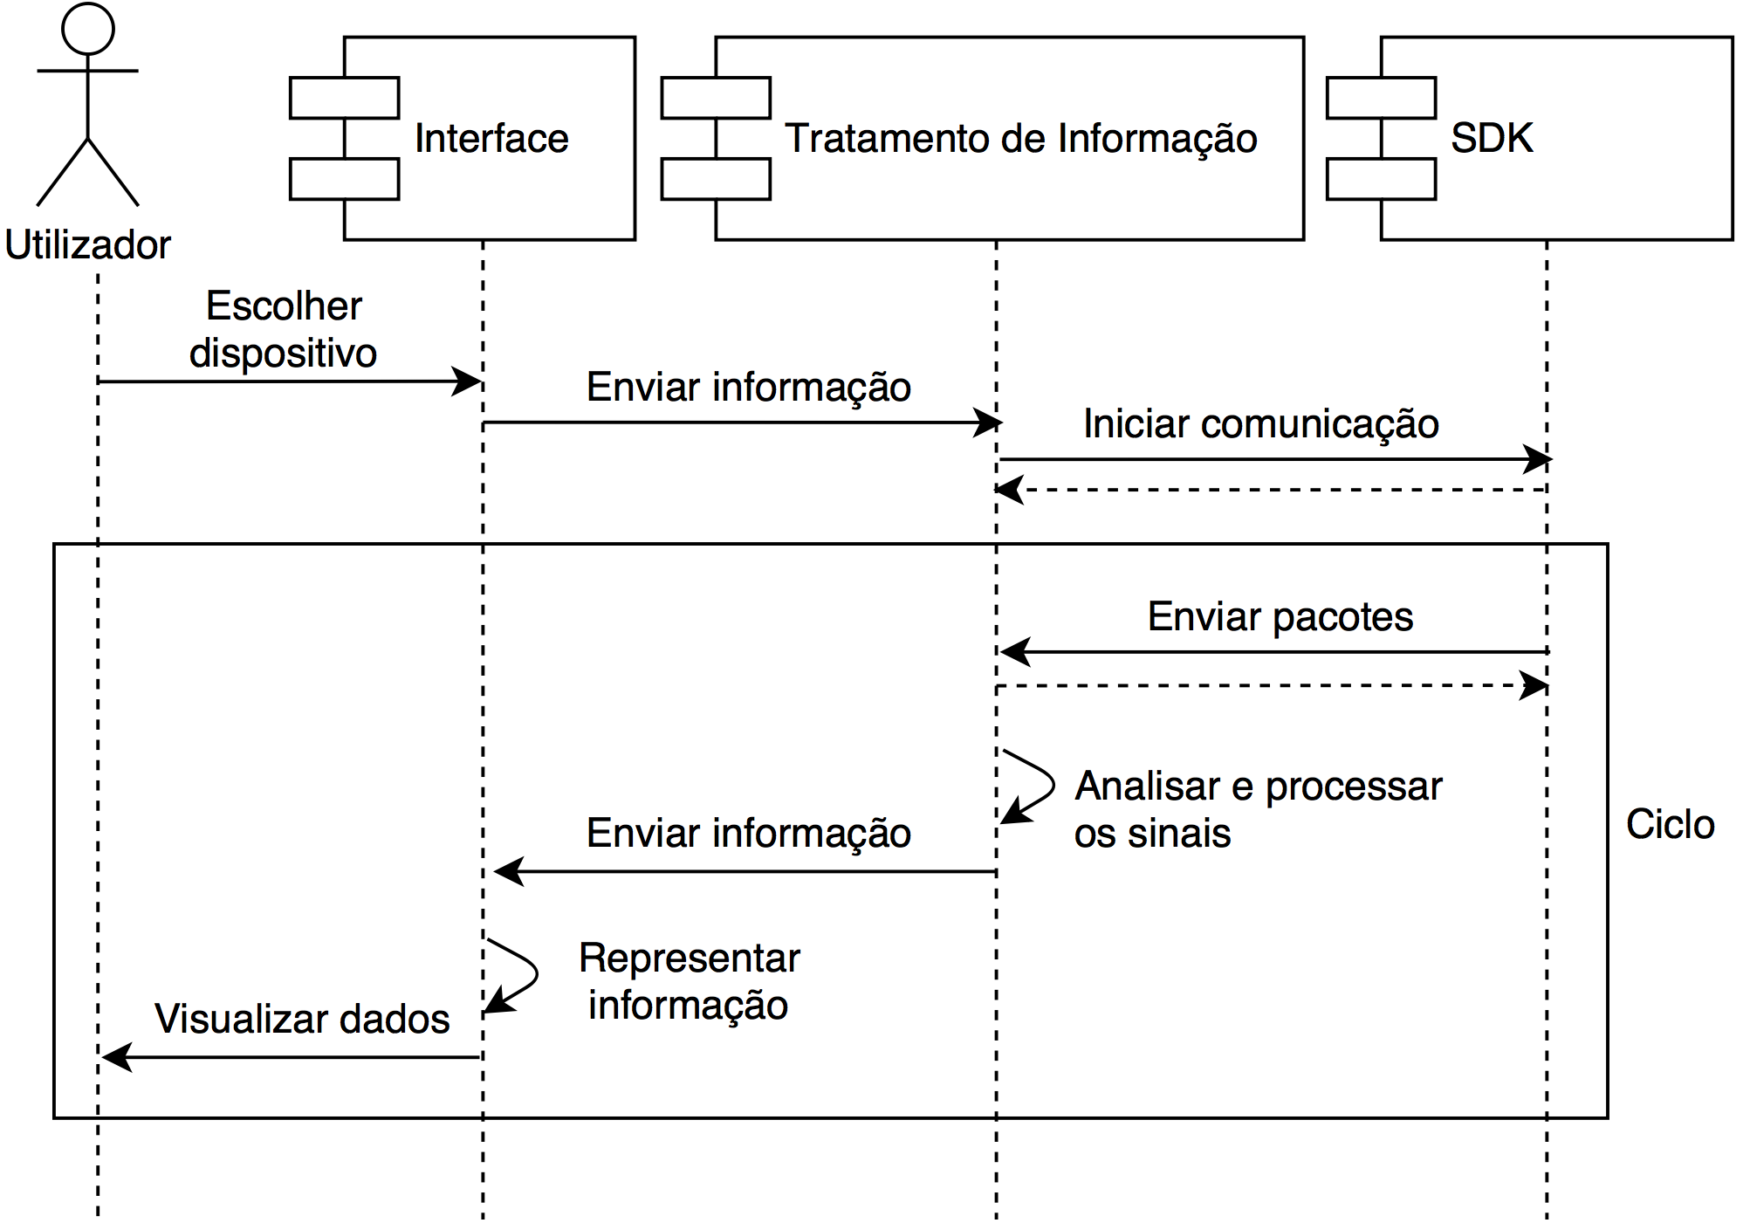

**Figura 3** - Esquema da sequência de eventos necessária para um utilizador

visualizar as suas ondas cerebrais na plataforma *BrainLight*.

Na figura 3 observa-se o procedimento necessário para um Utilizador visualizar as ondas cerebrais na plataforma. Na interface que lhe é apresentada, o Utilizador pode selecionar o dispositivo que será utilizado para recolher informação das ondas cerebrais. Após se iniciar a comunicação com a *SDK* serão enviados pacotes que devem ser posteriormente analisados e processados pela *framework*. Após a análise dos pacotes, o Utilizador recebe *feedback* da aplicação através de gráficos.

### 2.3 *Login* de Paciente (Prova de conceito)

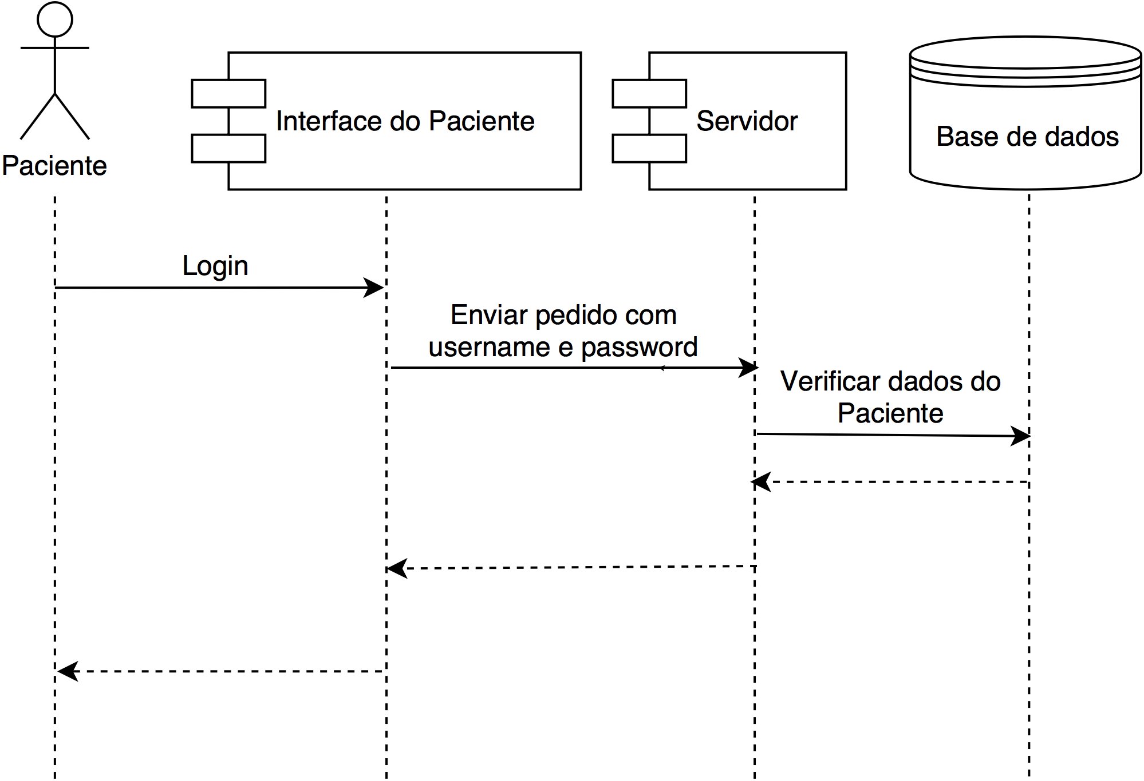

**Figura 4** - Esquema da sequência de eventos necessária para um Paciente

se autenticar na plataforma da prova de conceito.

Na figura 4 observa-se o diagrama de *login* do Paciente. Na interface que lhe é apresentada o Paciente preenche os campos *username* e *password* com as suas credenciais. É enviado um pedido ao servidor com o *username* e *password* que verifica na base de dados se os dados estão corretos. Caso a resposta do servidor seja afirmativa o Paciente fica autenticado na plataforma. Caso contrário é mostrada uma mensagem de erro e o Paciente terá uma nova tentativa.

### 2.4 Visualizar ondas cerebrais (Prova de conceito)

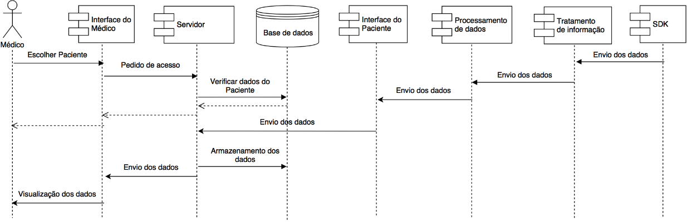

**Figura 5** - Esquema da sequência de eventos necessária para um médico

visualizar as ondas cerebrais de um paciente na plataforma da prova de conceito.

Na figura 5 está esquematizado o diagrama relativo à visualização de ondas cerebrais. Para tal ser possível o Médico tem que estar autenticado no sistema.

# CONCLUSÃO

Cada vez mais verificamos que o desenvolvimento tecnológico deve ser feito por pessoas para pessoas. É essencial implementar uma solução que tenha em consideração a realidade do público-alvo e as suas respetivas limitações. Como tal, a acessibilidade foi um fator imperativo na escolha das tecnologias e arquitetura do projeto pela equipa de trabalho, tendo uma enorme influência naquilo que será o produto final.

Neste relatório foram especificadas as tecnologias que irão moldar a *framework* e prova de conceito, justificando as respetivas escolhas consoante os objetivos finais pretendidos. Todas as decisões foram tomadas para melhorar a experiência do utilizador final, visto que mais do que um conjunto de funcionalidades, pretende-se desenvolver uma solução com um impacto realmente significativo na vida das pessoas.